第75课时 实验十九：用油膜法估测油酸分子的大小

实验二十：探究等温情况下一定质量气体压强与体积的关系
目标要求 1.掌握用油膜法估测油酸分子大小的原理和方法。2.学会探究等温情况下一定质量气体压强与体积的关系的实验原理、操作方法及误差分析，学会用图像法处理实验数据。

考点一 实验：用油膜法估测油酸分子的大小
实验原理 | 利用油酸酒精溶液在平静的水面上形成单分子油膜，用d=$\frac{V}{S}$计算出油膜的厚度，其中V为一滴油酸酒精溶液中所含油酸的体积，S为油膜面积，这个厚度就近似等于油酸分子的直径，如图  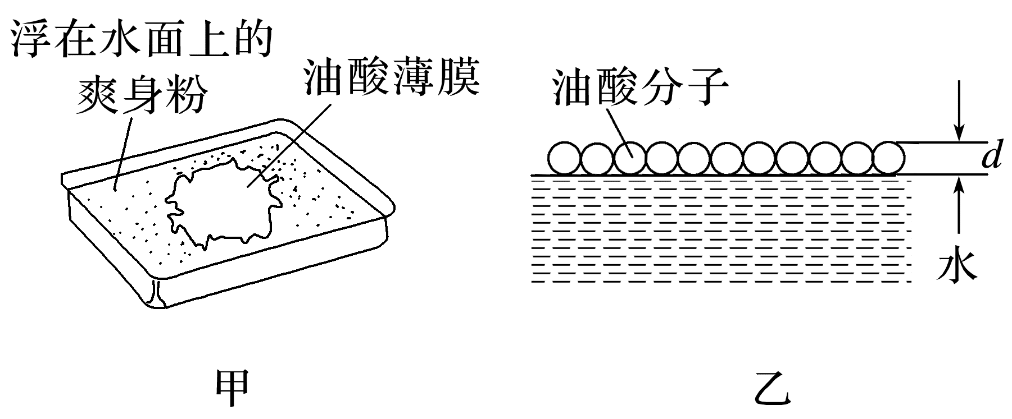
实验器材 | 清水、酒精、油酸、盛水浅盘、注射器(或滴管)、容量瓶、坐标纸、玻璃板、爽身粉、量筒、彩笔等
实验步骤 | (1)配制油酸酒精溶液，取纯油酸1 mL，注入500 mL的容量瓶中，然后向容量瓶内注入酒精，直到液面到达500 mL刻度线为止  (2)用注射器(或滴管)将油酸酒精溶液一滴一滴地滴入量筒中，并记下量筒内增加一定体积V_{n}时的滴数n，算出每滴油酸酒精溶液的体积V₀  (3)向浅盘里倒入约2 cm深的水，并将爽身粉均匀地撒在水面上  (4)用注射器(或滴管)将一滴油酸酒精溶液滴在水面上  (5)待油酸薄膜的形状稳定后，将玻璃板放在浅盘上，并将油薄酸膜的形状用彩笔画在玻璃板上  (6)将画有油酸薄膜轮廓的玻璃板放在坐标纸上，根据格数及每格面积，算出油酸薄膜的面积S  (7)算出一滴油酸酒精溶液中纯油酸的体积V，并代入公式d=$\frac{V}{S}$，算出油酸薄膜的厚度d
数据处理 | (1)计算一滴溶液中油酸的体积：V=$\frac{k}{N}$(mL)。(k为油酸酒精溶液中油酸浓度，N为1 mL油酸酒精溶液的滴数)  (2)计算油膜的面积S：以边长为1 cm的正方形为单位，计算轮廓内正方形的个数，大于半格的算一格，不足半格的舍去  (3)计算油酸分子的直径：d=$\frac{V}{S}$(注意单位统一)
注意事项 | (1)油酸酒精溶液配制后不要长时间放置，以免浓度改变，产生误差  (2)在水面上撒爽身粉(或石膏粉)时，注意不要触动浅盘中的水  (3)注射器针头高出水面的高度应在1 cm之内。当针头靠水面很近(油酸未滴下之前)时，会发现针头下方的粉层已被排开，是由针头中酒精挥发所致，不影响实验效果  (4)画轮廓时要待油酸薄膜稳定后，动作要轻而迅速，眼睛视线要始终与玻璃板垂直  (5)本实验中要求估算油酸分子的大小，实验结果数量级符合要求即可
误差分析 | (1)纯油酸体积的计算引起误差  (2)画油膜形状时不准确带来误差  (3)数格子法本身是一种估算的方法，会带来误差

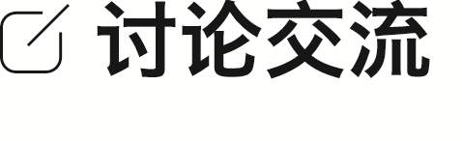
(1)若实验过程中发现，撒入的爽身粉过多，导致油酸分子未形成单分子层，则计算得到的油酸分子直径将 (选填“偏大”“偏小”或“不变”)。
(2)若实验中使用的油酸酒精溶液是经久置的，则计算得到的油酸分子直径将 (选填“偏大”“偏小”或“不变”)。
答案 (1)若实验过程中发现，撒入的爽身粉过多，导致油酸分子未形成单分子层，则油膜面积的测量值偏小，根据d=$\frac{V}{S}$计算得到的油酸分子直径将偏大；
(2)若实验中使用的油酸酒精溶液是经久置的，在溶液中的油酸浓度会偏大，实际计算时仍按原来的浓度计算，计算出的纯油酸体积比实际小，则计算得到的油酸分子直径将偏小。
例1 (2025·广东省珠海市实验中学月考)“用油膜法估测分子的大小”实验的方法及步骤如下：
①向体积V_{油}=1 mL的油酸中加入酒精，直至总量达到V_{总}=500 mL；
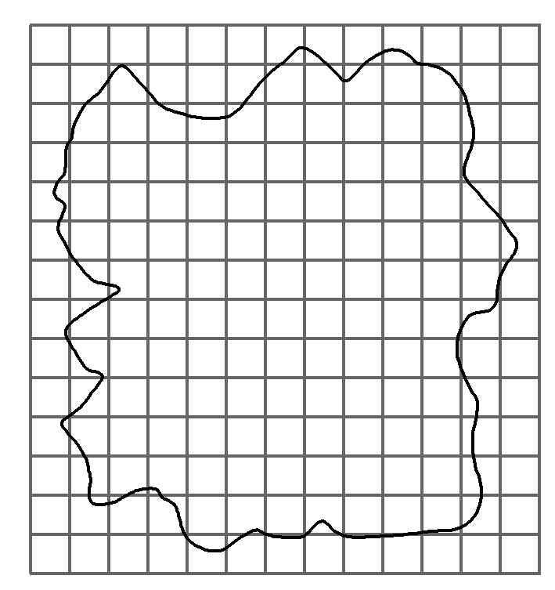
②用注射器吸取①中配制好的油酸酒精溶液，把它一滴一滴地滴入小量筒中，当滴入n=100滴时，测得其体积恰好是V₀=1 mL；
③先往边长为30~40 cm的浅盘里倒入2 cm深的水，然后将痱子粉均匀地撒在水面上；
④用注射器往水面上滴一滴油酸酒精溶液，待油酸薄膜形状稳定后，将事先准备好的玻璃板放在浅盘上，并在玻璃板上描下油酸薄膜的形状；
⑤将画有油酸薄膜轮廓的玻璃板放在坐标纸上，如图所示，数出轮廓范围内小方格的个数N，小方格的边长L=20 mm。
根据以上信息，回答下列问题：
(1)1滴油酸酒精溶液中纯油酸的体积V'是 mL(保留2位有效数字)。
(2)油膜的面积为 m³(保留2位有效数字)。
(3)油酸分子直径是 m(保留1位有效数字)。
(4)某同学进行以上实验时，发现自己所测的数据偏大，关于出现这种结果的原因，下列说法可能正确的是 。
A.油酸未完全散开
B.油酸溶液的浓度低于实际值
C.在向量筒中滴入1.0 mL油酸酒精溶液时，滴数少计了
D.计算油膜面积时，将所有不足一格的方格计为一格
答案 (1)2.0×10⁻⁵ (2)4.6×10⁻² (3)4×10⁻¹⁰
(4)AC
解析 (1)1滴油酸酒精溶液中纯油酸的体积为V'=$\frac{V_{0}V_{油}}{nV_{总}}$=$\frac{1}{100}$×$\frac{1}{500}$ mL=2×10⁻⁵ mL。
(2)根据大于半个方格的算一个，小于半个方格的舍去，油膜形状占据的方格数大约为115个，故面积为S=115×20²×10⁻⁶ m²=4.6×10⁻² m²。
(3)油酸分子直径是d=$\frac{V}{S}$=$\frac{2×{10}^{-5}×{10}^{-6}}{4.6×{10}^{-2}}$ m≈4×10⁻¹⁰ m。
(4)油酸未完全散开，则计算油酸分子直径时油膜的面积偏小，由d=$\frac{V}{S}$可知，所测分子直径的数据偏大，A正确；油酸溶液的浓度低于实际值，则油酸的体积V偏小，由d=$\frac{V}{S}$可知，所测分子直径的数据偏小，B错误；在向量筒中滴入1.0 mL油酸酒精溶液时，滴数少计了，可知油酸的体积V偏大，由d=$\frac{V}{S}$可知，所测分子直径的数据偏大，C正确；计算油膜面积时，将所有不足一格的方格计为一格，面积S偏大，由d=$\frac{V}{S}$可知，所测分子直径的数据偏小，D错误。
拓展1 在本实验中，做了几点理想化假设，请写出任意两条： 。
答案 油酸分子视为球形；油酸分子是紧挨在一起的；油膜看成是单分子层。(任写两条即可)
拓展2 用油膜法测出油酸分子的直径后，要测定阿伏伽德罗常量，还需要知道油酸的 。
A.摩尔质量 B.摩尔体积
C.质量 D.体积
答案 B
解析 设一个油酸分子体积为V₀，则V₀=$\frac{4}{3}$π($\frac{d}{2}$)³，由N_{A}=$\frac{V_{mol}}{V_{0}}$可知，要测定阿伏伽德罗常量，还需知道油酸的摩尔体积，故B正确。

考点二 实验：探究等温情况下一定质量气体压强与体积的关系
原理及  装置图 | 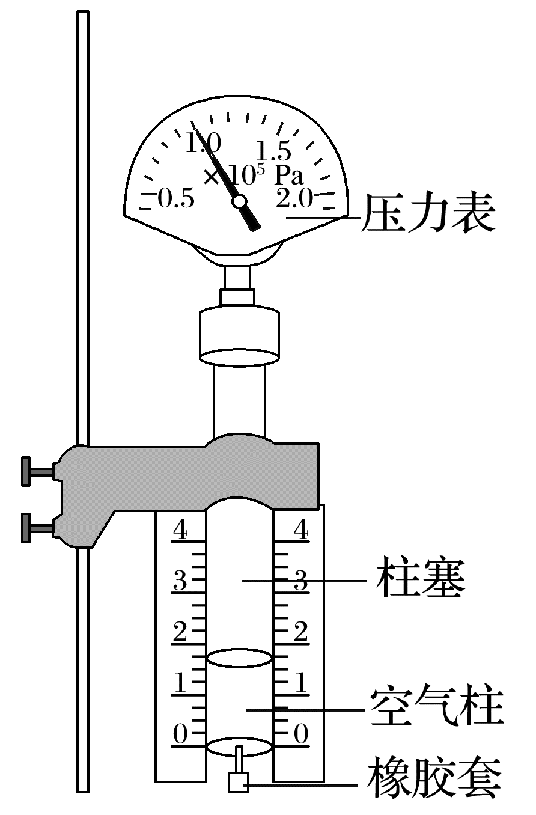  利用注射器封闭一段空气柱作为研究对象，在温度不变的情况下，测量气体在不同体积时的压强，进而分析气体压强与体积的关系
实验器材 | 带铁夹的铁架台、注射器、橡胶套、压力表(与注射器柱塞密封连接)等
数据处理 | 由压力表读出对应气体的压强值p₁、p₂、p₃、…、p_{n}，并记录对应的体积V₁、V₂、V₃、…、V_{n}，绘制出p-V图像或p-$\frac{1}{V}$图像  说明：采用p-$\frac{1}{V}$图像的必要性：如图甲所示，因p-V图像为曲线，不能说明压强与体积成反比，而气体等温变化的p-$\frac{1}{V}$图像，如图乙所示，图像是过原点的倾斜直线，能说明压强与体积成反比  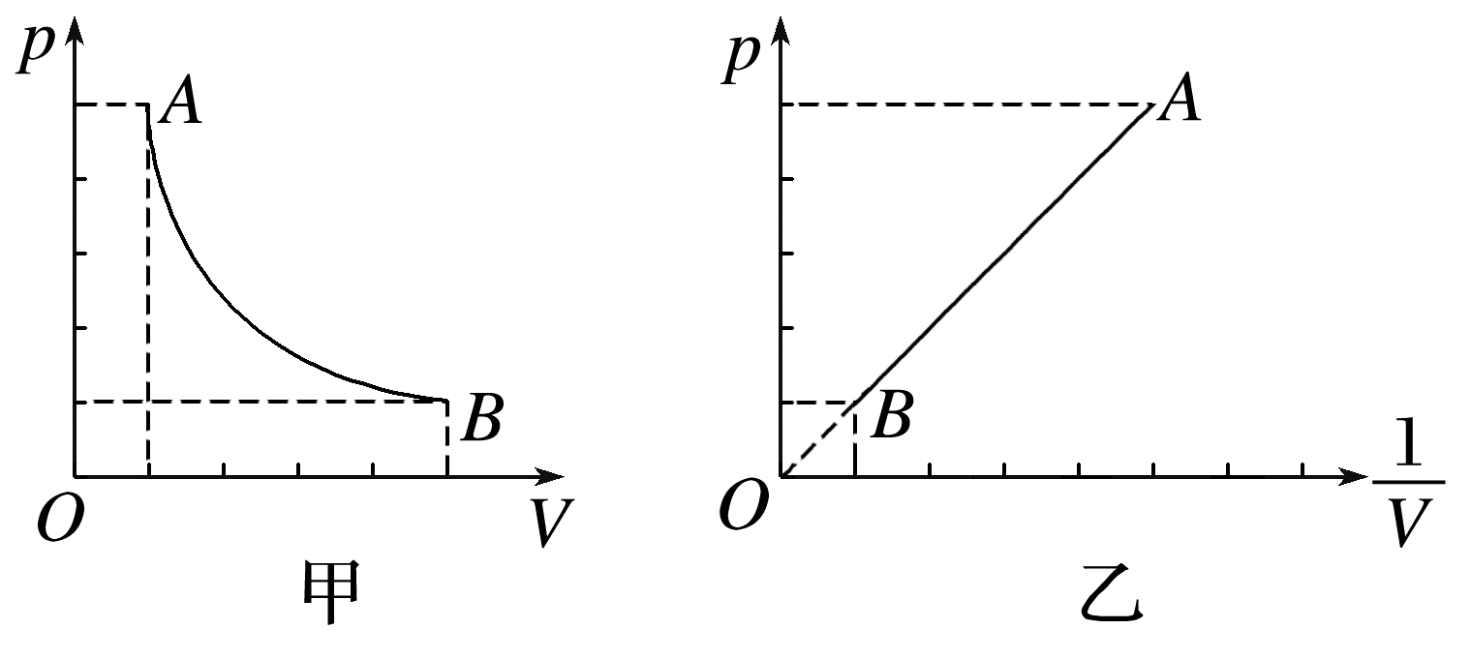
注意事项 | (1)为保持密闭气体质量不变，实验前应注意在注射器上涂抹适量润滑油，注射器内、外气体的压强差不宜过大  (2)适用条件是温度保持不变，故应注意操作要缓慢，不能用手握住注射器  (3)注射器不宜太小，方便改变气体体积，获得多组数据  (4)要等到示数稳定之后，再去读数
误差分析 | (1)漏气造成空气柱质量变化  (2)空气柱温度不恒定造成误差  (3)空气柱体积和气压测量时存在读数误差

例2 (2024·广东佛山市二模)在探究气体压强与体积关系实验中，某兴趣小组设计如图甲实验装置。已知重力加速度为g，注射器水平放置且外壁固定在水平桌面上，注射器气密性和导热性良好且外界环境温度保持不变，不计一切摩擦。
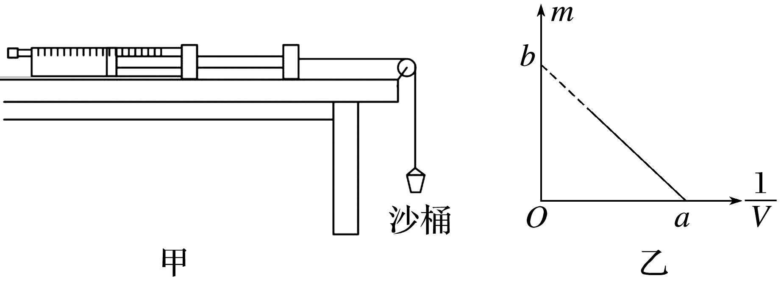
(1)用刻度尺测得注射器刻度上40 mL到50 mL的长度为1 cm，注射器活塞的横截面积为S= cm²；
(2)取下沙桶，向右拉动活塞一段距离后，用橡胶套堵住注射孔，此时的气体压强为大气压p₀；
(3)挂上沙桶，稳定后，测出此时的气体体积V和沙桶的总质量m，则气体压强的表达式p₂= (请选用p₀、g、S、m表示)；
(4)在沙桶内适量添加沙子，重复步骤(3)；
(5)以沙桶的总质量m为纵轴，以$\frac{1}{V}$为横轴，绘制m-$\frac{1}{V}$图像，其图像如图乙所示，图中横轴截距为a，纵轴截距为b，可求得未悬挂沙桶时注射器内气体的体积V₀= ，实验时当地的大气压强p₀= (两空均请选用a、b、g、S表示)。
答案 (1)10 (3)p₀-$\frac{mg}{S}$ (5)$\frac{1}{a}$ $\frac{bg}{S}$
解析 (1)注射器活塞的横截面积为
S=$\frac{V}{L}$=$\frac{50-40}{1}$ cm²=10 cm²
(3)根据受力平衡可得p₀S=p₂S+mg
解得气体压强的表达式为p₂=p₀-$\frac{mg}{S}$
(5)根据玻意耳定律可得
p₀V₀=p₂V=(p₀-$\frac{mg}{S}$)V
整理可得m=-$\frac{p_{0}SV_{0}}{g}$·$\frac{1}{V}$+$\frac{p_{0}S}{g}$
结合m-$\frac{1}{V}$图像可得$\frac{p_{0}SV_{0}}{g}$=$\frac{b}{a}$，$\frac{p_{0}S}{g}$=b
解得V₀=$\frac{1}{a}$，p₀=$\frac{bg}{S}$。
例3 (2024·广东茂名市二模)某同学为了测量固体药物的体积，设计了如图甲所示的测量装置(装置密封性良好)。
测量步骤如下：
①把待测药物放进注射器内；
②把注射器活塞推至适当位置，然后将注射器与压强传感器、数据采集器、计算机连接；
③移动活塞，记录注射器的刻度值V，以及气体压强值p；
④重复上述步骤③，多次测量；
⑤根据记录的数据，作出图像，并利用图像计算药物体积。
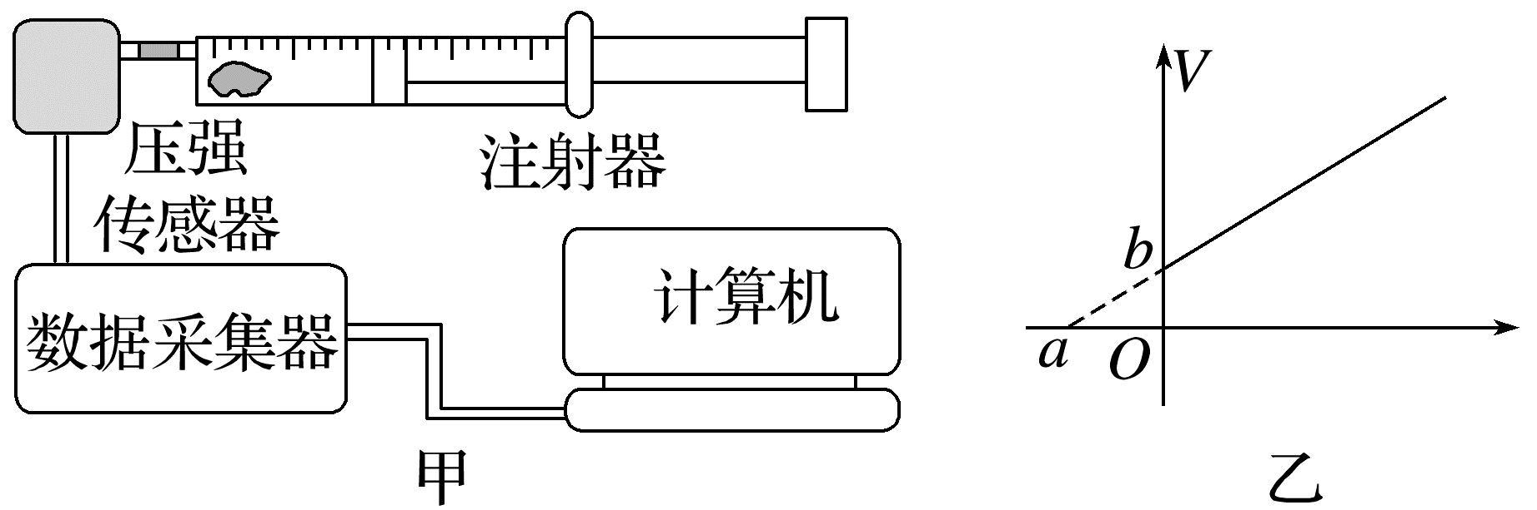
(1)在操作步骤③中， (选填“缓慢”“快速”或“以任意速度”)移动活塞。
(2)在操作步骤⑤中，为了得到直线图像，纵坐标是V，则横坐标应该选用 (选填“p”“$\frac{1}{p}$”或“p²”)。
(3)选择合适的坐标后，该同学通过描点作图，得到的直线图像如图乙所示，其延长线分别交横、纵坐标于a、b，则待测药物的体积为 (用题目中已知量表示)。
(4)由于压强传感器和注射器连接处软管存在一定容积，由此造成的测量值比真实值 (选填“偏大”“偏小”或“相同”)。
答案 (1)缓慢 (2)$\frac{1}{p}$ (3)b (4)偏小
解析 (1)在操作步骤③中，为了保证气体温度不变，应缓慢移动活塞。
(2)设固体药物的体积为V₀，以气体为研究对象，根据玻意耳定律可得p(V-V₀)=C，整理可得V=C·$\frac{1}{p}$+V₀，为了得到直线图像，纵坐标是V，则横坐标应该选用$\frac{1}{p}$。
(3)根据V=C·$\frac{1}{p}$+V₀，结合题图乙V-$\frac{1}{p}$图像可知，待测药物的体积为V₀=b。
(4)由于压强传感器和注射器连接处软管存在一定容积，设该容积为V₁，根据玻意耳定律可得p(V+V₁-V_{0真})=C，整理可得V=C·$\frac{1}{p}$+V_{0真}-V₁，结合题图乙可知V_{0真}-V₁=b=V_{0测}<V_{0真}，可知造成的测量值比真实值偏小。

课时精练
[分值：44分]
1.(10分)(2025·广东省六校联考期中)在“用油膜法估测油酸分子的大小”的实验中，将1 mL的纯油酸配制成5 000 mL的油酸酒精溶液，且测得1滴油酸酒精溶液的体积为V₀(m³)。现滴入1滴这样的溶液到准备好的浅盘中，描出的油膜轮廓如图所示，已知每个格子的面积为S(m²)，根据以上信息，回答下列问题：
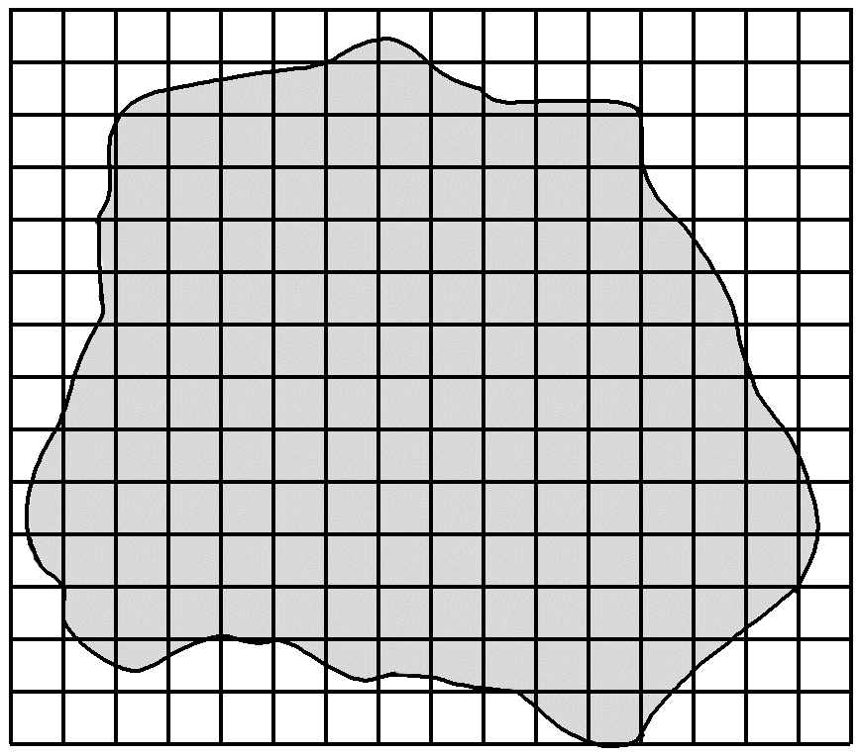
(1)(2分)从油酸酒精溶液滴入浅盘到油膜稳定过程中，油膜的面积大小变化情况是 。
(2)(2分)不同实验小组向水面滴入一滴油酸酒精溶液时得到以下油膜形状，做该实验最理想的是 。
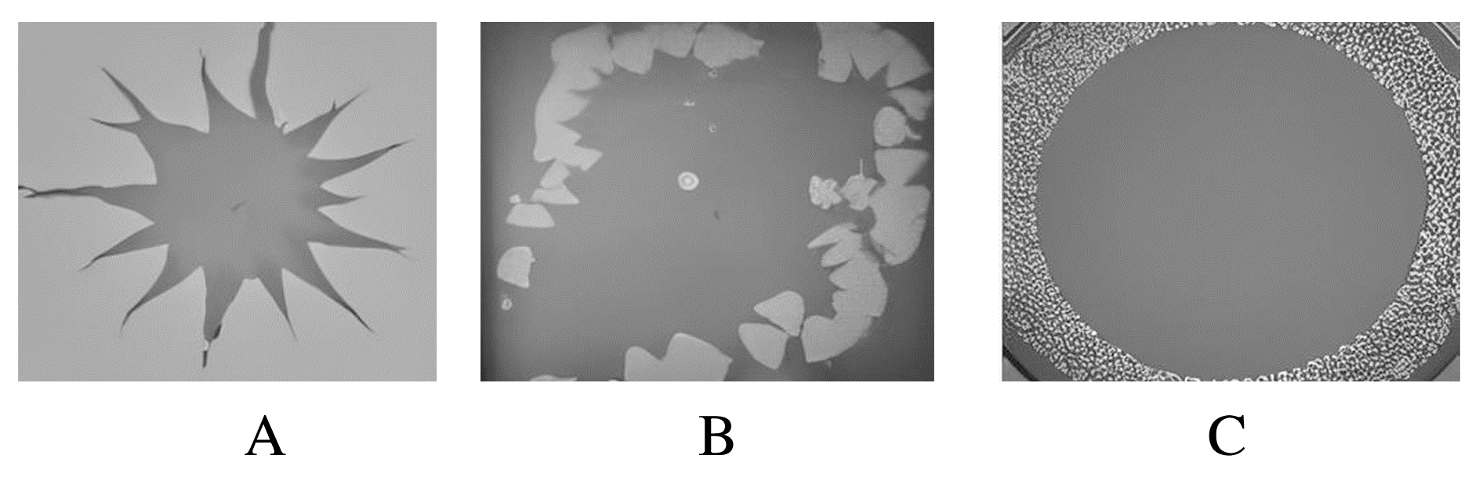
(3)(2分)需要的器材和原料除油酸酒精溶液、浅盘、注射器、痱子粉、坐标纸、彩笔等，还需要一项重要的器材是 。
A.玻璃板 B.游标卡尺 C.圆规
(4)(2分)若实验中数得的油膜格子数为N，则油酸分子的直径为 m(用题目给出的符号表示)。
(5)(2分)甲、乙、丙三位同学分别在三个实验小组做“用油膜法估测油酸分子的大小”实验，但都发生了操作错误。其中会导致所测的分子直径d偏小的是 。
A.甲同学配制油酸酒精溶液时，不小心把酒精倒少了一点，导致油酸酒精溶液的实际浓度比计算值大一些
B.乙在计算注射器滴出的每一滴油酸酒精溶液体积后，不小心拿错了一个注射器把溶液滴在水面上，这个拿错的注射器的针管比原来的细，每滴油酸酒精溶液的体积比原来的小
C.丙在计算油膜面积时，把凡是不足一格的油膜都不计，导致计算的面积比实际面积小一些
答案 (1)先变大后变小 (2)C (3)A
(4)$\frac{V_{0}}{5 000NS}$ (5)A
解析 (1)从油酸酒精溶液滴入浅盘到油膜稳定过程中，由于酒精的挥发，油膜的面积大小变化情况是先变大后变小。
(2)该实验最理想的面积为形状规则近于圆形。故选C。
(3)需要的器材和原料除油酸酒精溶液、浅盘、注射器、痱子粉、坐标纸、彩笔等外，还需要一项重要的器材是玻璃板，用来描绘油膜的形状，计算其面积。故选A。
(4)若实验中数得的油膜格子数为N，则油酸分子的直径为d=$\frac{V_{0}}{5 000NS}$ m。
(5)甲同学在配制油酸酒精溶液时，不小心把酒精倒少了一点，导致油酸浓度比计算值大了一些，算出的一滴油酸酒精溶液中纯油酸的体积比实际值小，由d=$\frac{V}{S}$可知所测的分子直径d偏小，故A正确；乙同学在计算注射器滴出的每一滴油酸酒精溶液体积后，不小心拿错了一个注射器把溶液滴在水面上，这个拿错的注射器的针管比原来的细，一滴油酸酒精溶液的实际体积变小，一滴油酸酒精溶液中纯油酸的体积变小，对应的油膜面积S变小，但体积V还是按原来的计算，由d=$\frac{V}{S}$可知所测的分子直径d偏大，故B错误；丙同学在计算油膜面积时，把凡是不足一格的油膜都不计，导致计算的面积比实际面积小一些，由d=$\frac{V}{S}$可知所测的分子直径d偏大，故C错误。
2.(6分)(2025·广东珠海市模拟)在“探究气体等温变化的规律”实验中，实验装置如图甲所示。用注射器封闭一定质量的空气，连接到气体压强传感器上，用传感器测量封闭气体的压强，用注射器刻度读出气体体积。
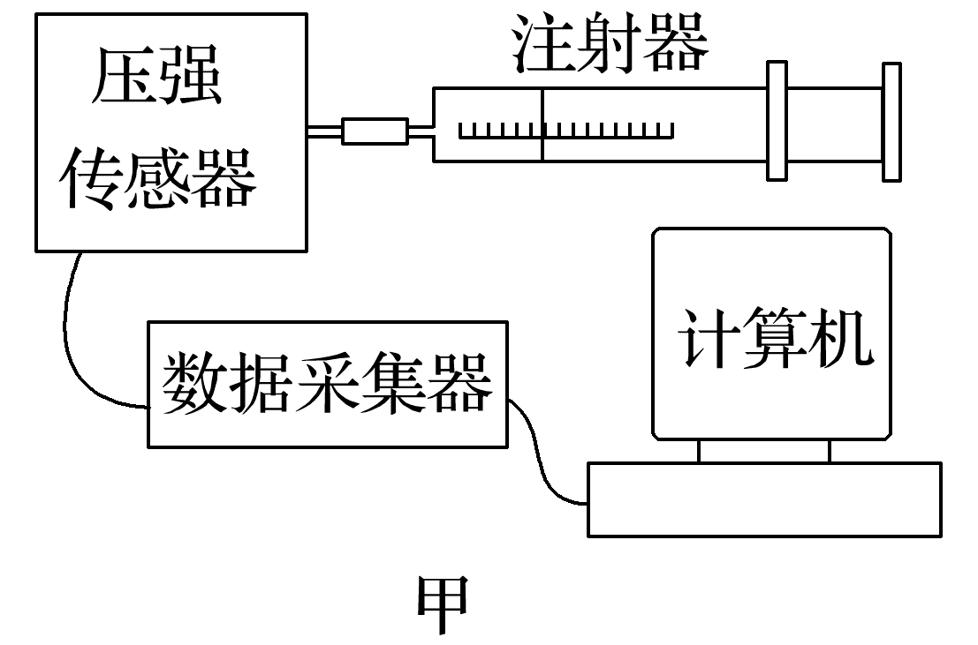
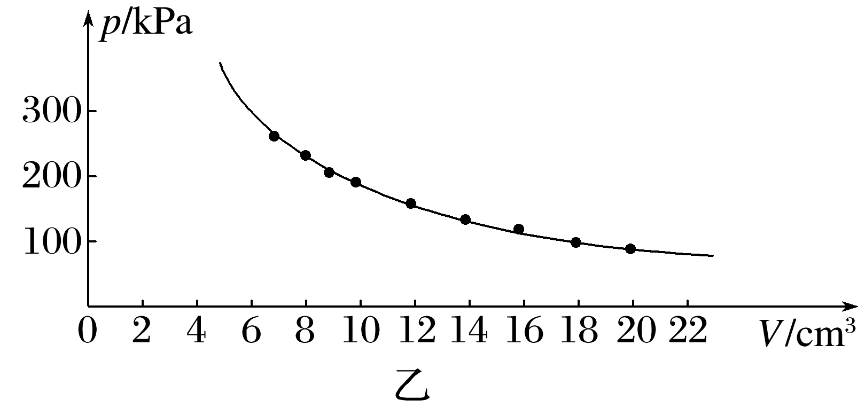
(1)(2分)实验中，为找到体积与压强的关系， (选填“需要”或“不需要”)测空气柱的横截面积。
(2)(2分)多次改变封闭气体的体积，测量出不同体积时气体的压强，用电脑记录下来，并生成p-V图像如图乙所示，由图乙可猜测p与V可能 (选填“成正比”“成反比”或“不成比例”)。
(3)(2分)实验完成后，某同学作出的图像如图丙所示(其中实线为实验所得，虚线为参考双曲线的一支)，造成这一现象的原因可能是 。
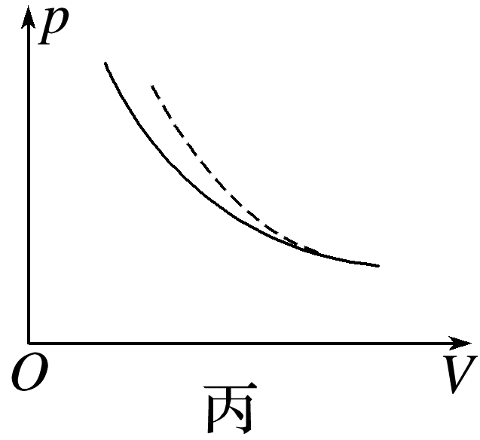
A.操作实验时用手握住注射器
B.实验时环境温度降低了
C.注射器内气体向外泄漏
D.有外部气体进入注射器内
答案 (1)不需要 (2)成反比 (3)BC
解析 (1)实验中，为找到体积与压强的关系，不需要测空气柱的横截面积，只需要测量气柱的长度即可。
(2)由题图乙可猜测p与V可能成反比；
(3)由题图丙中图像可知，当体积一定时实验测得的压强比理想值偏小，则根据pV=CT可知原因可能是环境温度降低；当压强一定时，实验测得气体的体积偏小，则可能是注射器内气体向外泄漏，质量减小。故选B、C。
3.(10分)某实验小组完成“用油膜法估测油酸分子的大小”的实验。
(1)(2分)该实验中的理想化假设是 。
A.将油膜看成单分子层油膜
B.不考虑各油酸分子间的间隙
C.不考虑各油酸分子间的相互作用力
D.将油酸分子看成球形
(2)(8分)某次实验，配制油酸酒精溶液时，油酸酒精溶液的浓度为每1 000 mL溶液中有纯油酸5 mL，用注射器测得0.5 mL上述溶液有100滴，则1滴溶液中纯油酸的体积为 mL。把1滴该溶液滴入盛水的表面撒有痱子粉的浅盘里，测得油酸膜的近似轮廓如图所示，轮廓线内约 格。图中正方形小方格的边长为2 cm，油酸膜的面积为 cm²，则油酸分子的直径是 m。(最后一空结果保留2位有效数字)
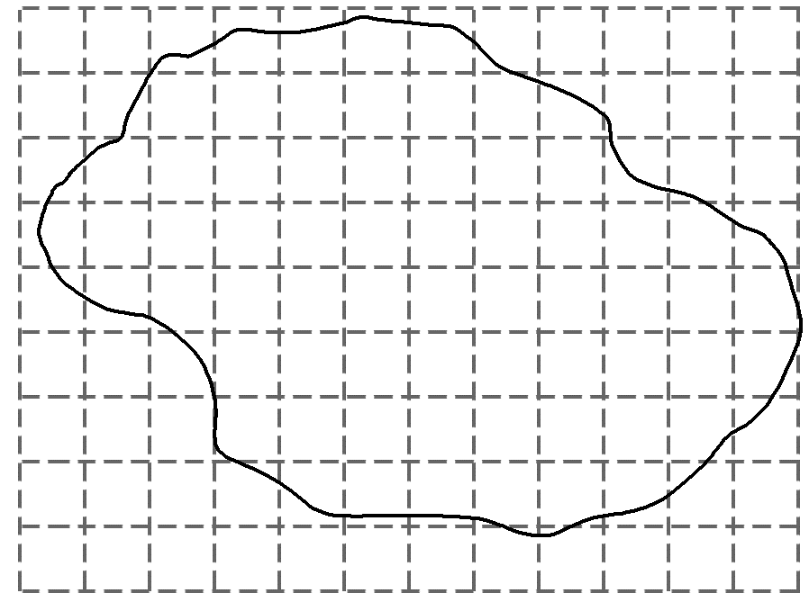
答案 (1)ABD (2)2.5×10⁻⁵ 64 256 9.8×10⁻¹⁰
解析 (1)在“用油膜法估测油酸分子的大小”实验中，理想化的实验依据是：①油膜是呈单分子层分布的；②把油酸分子看成球形；③分子之间空隙不计。故选A、B、D。
(2)每滴油酸酒精溶液中含有纯油酸的体积为V=$\frac{5}{1 000}$×$\frac{0.5}{100}$ mL=2.5×10⁻⁵ mL，按照超过半格的算一格，不足半格的舍去原则，可得共有64格，
油酸膜的面积为S=64×4 cm²=256 cm²
估测出油酸分子的直径为d=$\frac{V}{S}$≈9.8×10⁻¹⁰ m。
4.(8分)(2023·山东卷·13)利用图甲所示实验装置可探究等温条件下气体压强与体积的关系。将带有刻度的注射器竖直固定在铁架台上，注射器内封闭一定质量的空气，下端通过塑料管与压强传感器相连。活塞上端固定一托盘，托盘中放入砝码，待气体状态稳定后，记录气体压强p和体积V(等于注射器示数V₀与塑料管容积ΔV之和)，逐次增加砝码质量，采集多组数据并作出拟合曲线如图乙所示。
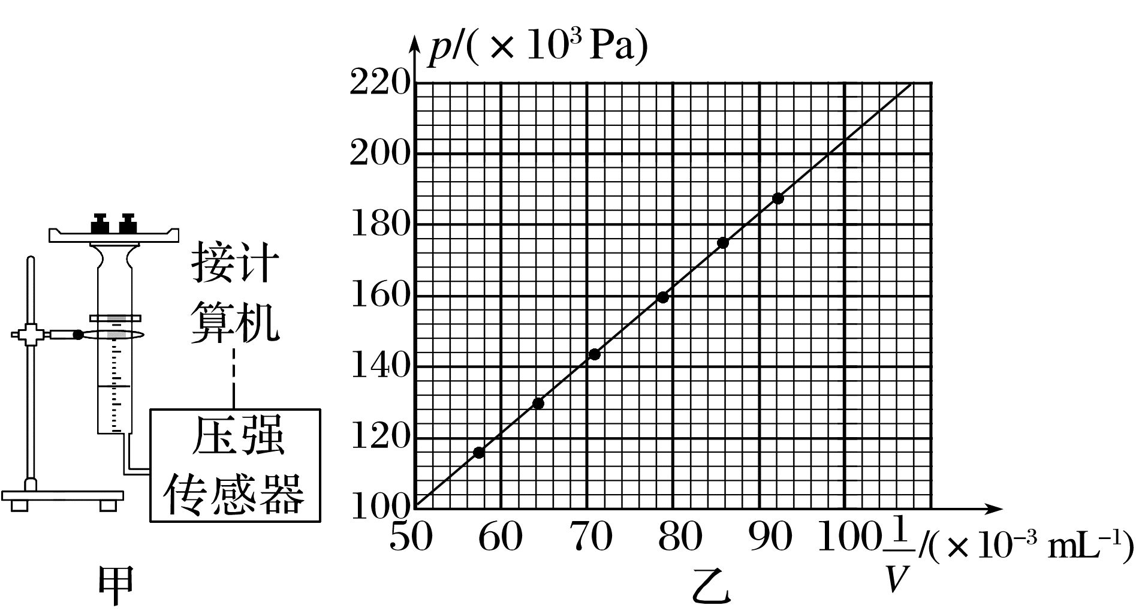
回答以下问题：
(1)(2分)在实验误差允许范围内，图乙中的拟合曲线为一条过原点的直线，说明在等温情况下，一定质量的气体 。
A.p与V成正比 B.p与$\frac{1}{V}$成正比
(2)(3分)若气体被压缩到V=10.0 mL，由图乙可读出封闭气体压强为 Pa(保留3位有效数字)。
(3)(3分)某组同学进行实验时，一同学在记录数据时漏掉了ΔV，则在计算pV乘积时，他的计算结果与同组正确记录数据同学的计算结果之差的绝对值会随p的增大而 (填“增大”或“减小”)。
答案 (1)B (2)2.04×10⁵ (3)增大
解析 (1)在实验误差允许范围内，题图乙中的拟合曲线为一条过原点的直线，说明在等温情况下，一定质量的气体，p与$\frac{1}{V}$成正比。故选B。
(2)若气体被压缩到V=10.0 mL，则有
$\frac{1}{V}$=$\frac{1}{10.0}$ mL⁻¹=100×10⁻³ mL⁻¹，由题图乙可读出封闭气体压强为p=2.04×10⁵ Pa
(3)某组同学进行实验时，一同学在记录数据时漏掉了ΔV，则在计算pV乘积时，根据
p(V₀+ΔV)-pV₀=pΔV
可知他的计算结果与同组正确记录数据同学的计算结果之差的绝对值会随p的增大而增大。
5.(10分)(2025·广东深圳市检测)用图甲中的气体压强传感器做“探究气体等温变化的规律”实验，实验装置示意图如图乙所示。
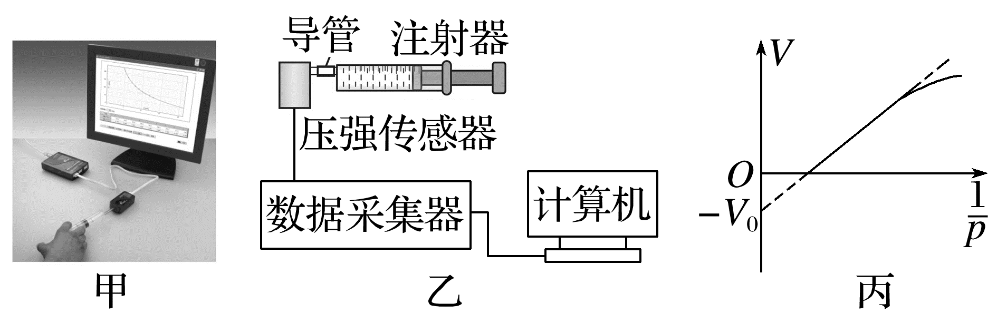
(1)(2分)关于该实验下列说法正确的是 。
A.为保证封闭气体的气密性，应在活塞与注射器壁间涂上润滑油
B.为方便推拉活塞，应用手握住注射器
C.为节约时间，实验时应快速推拉活塞和读取数据
D.实验中气体的压强和体积都可以通过数据采集器获得
(2)(6分)A组同学在操作规范、不漏气的前提下，测得多组压强p和体积V的数据并作出V-$\frac{1}{p}$图线，发现图线不通过坐标原点且末端发生弯曲，如图丙所示。则
①造成这一结果的可能原因是 。
②图中V₀代表的物理含义是 。
(3)(2分)若A组同学利用所得实验数据作p-$\frac{1}{V}$图线，应该是 。
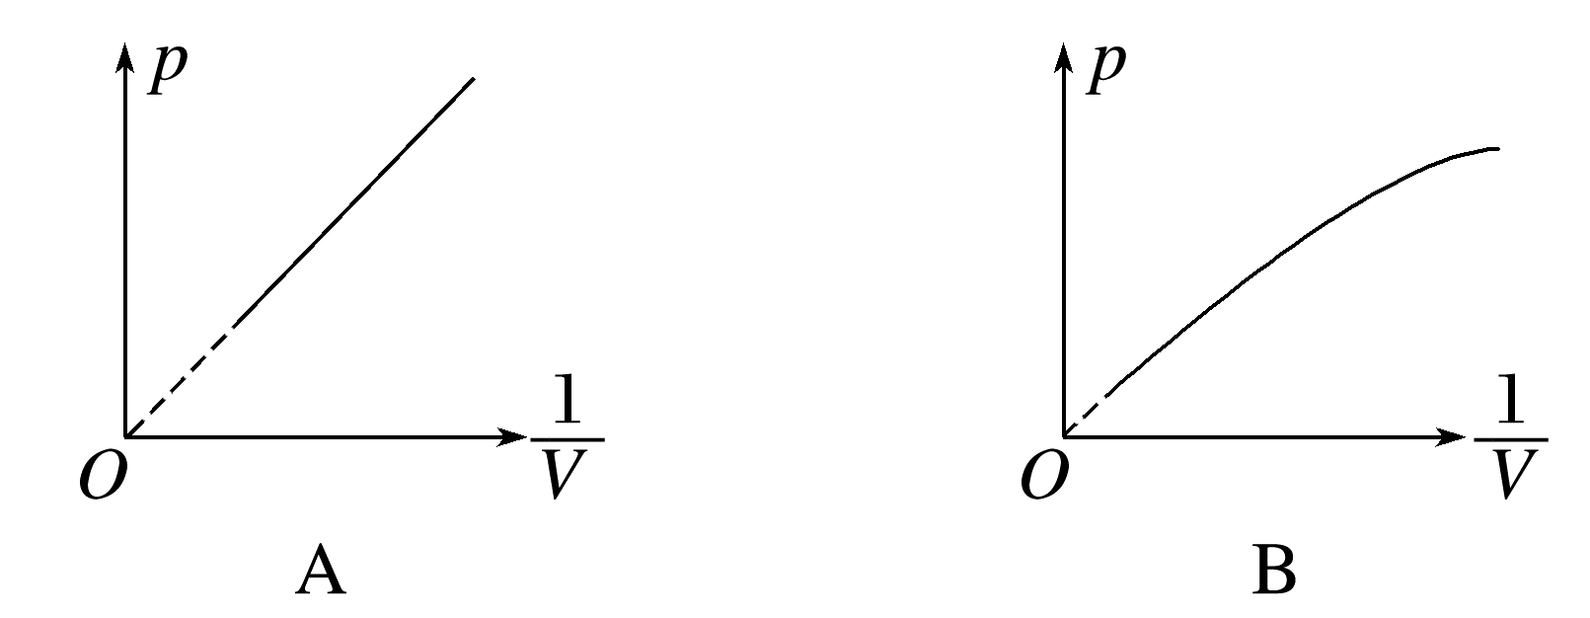
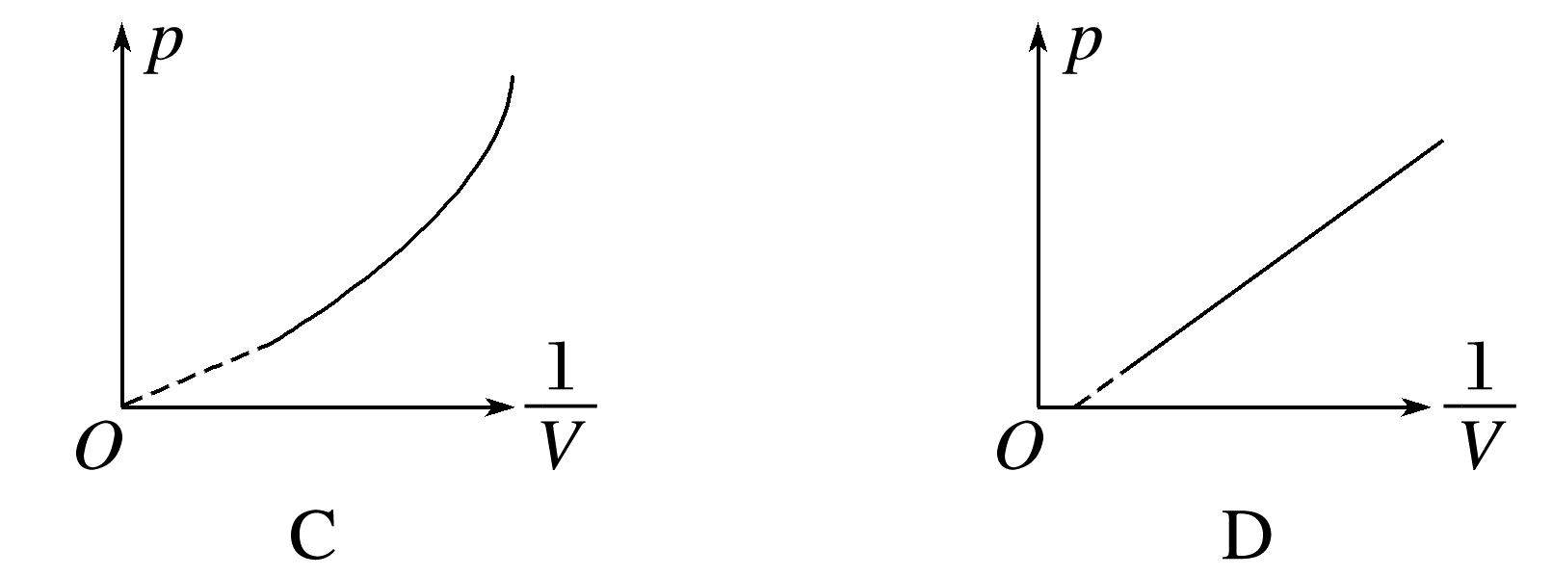
答案 (1)A (2)①导管内存在气体 ②导管内气体的体积 (3)B
解析 (1)为保证封闭气体的气密性，应在活塞与注射器壁间涂上润滑油，故A正确；手握住注射器，会使注射器内的气体温度升高，不符合实验要求，故B错误；实验时应缓慢推拉活塞和读取数据，故C错误；实验中气体的压强可以通过数据采集器获得，体积不能通过数据采集器获得，故D错误。
(2)根据p(V+V₀)=C，可得V=$\frac{C}{p}$-V₀，可知造成图线不过原点的原因是导管内存在气体，V₀是导管内气体的体积。
(3)根据p(V+V₀)=C，可得p=$\frac{C}{V+V_{0}}$=$\frac{VC}{V+V_{0}}·\frac{1}{V}$，当$\frac{1}{V}$很小时，即V很大，则有k=$\frac{VC}{V+V_{0}}$=$\frac{C}{1+\frac{V_{0}}{V}}$≈C，可知p-$\frac{1}{V}$几乎是一条过原点的倾斜直线；当$\frac{1}{V}$较大时，即V较小时，根据k=$\frac{VC}{V+V_{0}}$=$\frac{C}{1+\frac{V_{0}}{V}}$，可知p-$\frac{1}{V}$图像上点与原点连线的斜率随着$\frac{1}{V}$的增大而减小。故选B。

